Altreifenentsorgung: Engpässen vorbeugen
Bonn, 02.03.2021 Für viele Fahrzeugbesitzer ist es ein fester Termin: Um Ostern herum steht der Reifenwechsel von den Winter- zu den Sommerreifen an. Kfz-Werkstätten, Reifenhändler und Autohäuser lagern die Reifen ein oder entsorgen abgefahrene Modelle. Damit es nicht zu Kapazitätsengpässen bei der Altreifentsorgung kommt, sollten Sie frühzeitig planen.
Die meisten Autofahrer überlassen den Reifenwechsel dem Profi: Bei fast 48 Millionen zugelassenen Fahrzeugen in Deutschland ist der erwartbare Andrang in den Kfz-Werkstätten, bei Reifenhändlern und Autohäusern groß – und die Zahl der zu entsorgenden Reifen hoch: Zwar wird ein Großteil der Reifen beim Wechsel in die wärmere Jahreszeit eingelagert und später wieder genutzt, dennoch fallen pro Jahr allein in Deutschland über 580.000 Tonnen Altreifen an, die wegen zu geringem Profil oder durch Beschädigungen nicht mehr für den Einsatz im Straßenverkehr geeignet sind.
Die Erfahrung aus den letzten Jahren zeigt: Bei vielen professionellen Entsorgern kommt es aufgrund der Reifenmengen zu Kapazitätsengpässen. Eine gut vorbereite Altreifenentsorgung beugt dem Verwertungsstau vor und lässt sich im Vorfeld organisieren. Klären Sie deshalb rechtzeitig, bei welchem Anbieter Sie die Reifen abgeben. Der Altreifenentsorger holt Ihre Reifen mit einem Lkw ab oder platziert Container auf Ihrem Gelände, die nach der Befüllung ausgetauscht werden.
Die Gründe für die Kapazitätsengpässe bei den Entsorgern sind vielfältig: Zementwerke verzichten zunehmend auf Altreifen als Brennstoff, die Nachfrage nach Gummigranulat in Granulierbetrieben ist ausgeschöpft und auch der Export von Altreifen ins Ausland ist zunehmend schwieriger. Der Altreifenberg steigt somit stetig.
Verantwortungsbewusste Fachbetriebe kümmern sich rechtzeitig um einen Altreifenentsorger, der nach den Richtlinien des Kreislaufwirtschaftsgesetzes arbeitet. Zertifizierte Altreifenentsorger suchen nach zukunftsorientierten Lösungen, um den Verwertungsstau zu mindern und eine gewissenhafte Entsorgung der Altreifen sicherzustellen. Denn Reifen lassen sich vollständig wiederverwerten und recyclen: mit Runderneuerung, stofflicher oder thermischer Verwertung. Die Initiative ZARE https://zertifizierte-altreifenentsorger.de/ macht seit Jahren auf das Thema der fachgerechten Altreifenentsorgung aufmerksam. Mit dem Aktionspaket für Reifenservicebetriebe und Kfz-Werkstätten stellt die Initiative leicht verständliches Informationsmaterial in Form eines Flyers und Posters zur Verfügung. Abgerundet wird dieses Aktionspaket mit einem Siegel „Wir denken an morgen!“, mit dem sich Reifenservicebetrieb oder Kfz-Werkstatt zusätzlich darauf aufmerksam machen können, dass sie die Altreifen von einem zertifizierten Unternehmen entsorgen lassen. Bestellt werden kann das Aktionspaket über die ZARE-Website https://zertifizierte-altreifenentsorger.de/aktionspaket-reifenservicebetrieb/ für einen Unkostenbeitrag in Höhe von 149,00 EUR zzgl. MwSt. Die Voraussetzung ist, dass der Reifenservicebetrieb oder die Kfz-Werkstatt über ein zertifiziertes Unternehmen entsorgen lassen.
Über die Initiative ZARE
Die Initiative ZARE ist ein Zusammenschluss von 19 im Bundesverband Reifenhandel und Vulkaniseur-Handwerk e.V. (BRV) organisierten Unternehmen, davon 16 zertifizierte Entsorgungsfachbetriebe. Die ZARE-Partner haben es sich zur Aufgabe gemacht, das Bewusstsein für fachgerechtes Reifenrecycling in Deutschland zu stärken. ZARE informiert den Autofahrer über die umweltgerechte Altreifenentsorgung. An 26 Standorten decken die ZARE-Partner Deutschland und die Niederlande nahezu flächendeckend ab.
Die Partner der Initiative sind:
Allgemeine Gummiwertstoff und Reifenhandels GmbH, Bender Reifen Recycling GmbH, CVS Reifen GmbH, Danninger OHG Spezialtransporte, Hartung Speditions-, Handels- und Transport GmbH, HRV GmbH, KARGRO B.V., KRAIBURG Austria GmbH & Co. KG, KURZ Karkassenhandel GmbH, Mondo Reifenmarkt GmbH, MRH Mülsener Rohstoff- und Handelsgesellschaft mbH, NZ-Entsorgung e.K., PVP Triptis GmbH, Reifen DRAWS GmbH, Reifen Külshammer, Reifengruppe Ruhr, REIFEN OKA – Reifenhandel, Reifen Recyclingbetrieb Brenz GmbH, TireTech GmbH

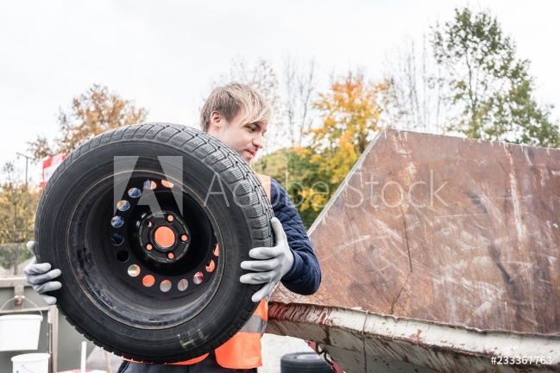
Bildmaterial:

Bildunterschrift: Damit es nicht zu Kapazitätsengpässen kommt, sollten Sie frühzeitig planen.
Quelle: Adobe Stock

